**2025年园区东片区综合管廊及地下空间养护服务养护技术要求**

**一、养护范围及内容**

1、项目概况：

本次养护项目有月亮湾管廊、桑田岛管廊、总部基地管廊、锦溪公园地库、纳米中央公园地库、月墅公园地库、独墅湖公园地库、网水学校地库、启慧路下穿泵房、奥体人行通道、东环路人行天桥垂梯一共11个区域的消控室及中控室24小时值班、日常巡视、设施设备维修保养，管线入廊施工管理、应急处置等，包含土建、保洁、机电、弱电等专业。

项目信息如下：

|  |  |  |  |  |  |  |  |  |
| --- | --- | --- | --- | --- | --- | --- | --- | --- |
| 序号 | 项目名称 | 面积（m2） /长度（km） | 竣工时间 | 停车位 | 消控室 | 变压器 | 电梯 | 智能化 |
| 1 | 月亮湾管廊 | 单仓0.92 | 2011.11 |  | 有 |  |  | 有 |
| 2 | 桑田岛管廊 | 双仓7.87 | 2012.12-2015.12 |  | 有 | 2×80KVA，2×200KVA，1×160KVA，1×125KVA | 1 | 有 |
| 3 | 总部基地管廊 | 双仓1.41 | 2024.7 |  | 有 | 1×500KVA |  | 有 |
| 4 | 锦溪公园地库 | 15,657 | 2022.12 | 449 | 有 | 2×630kVA | 3 | 有 |
| 5 | 纳米中央公园地库 | 30,300 | 2018 | 998 | 有 |  |  | 有 |
| 6 | 月墅公园地库 | 19,850 | 2020 | 519 | 有 | 2×630kVA | 4 | 有 |
| 7 | 独墅湖公园地库 | 5,000 | 2014 | 88 | 有 |  |  |  |
| 8 | 网水学校地库 | 7,183 | 2025.7 | 195 | 有 | 有 | 1 | 有 |
| 9 | 启慧路下穿泵房 | 7KW潜污泵2台，0.5T电动葫芦1套，控制柜1套 | | | | | | |
| 10 | 奥体人行通道 | 长度约60米，含灯具40套，排污泵1套 | | | | | | |
| 11 | 东环路人行天桥垂梯 | 2部垂直电梯，排污泵4台 | | | | | | |

具体养护内容参考《日常养护清单》。清单内项目及工程量可能与现场实际存在误差，实际维护项目及工程量以现场实际为准。养护范围内设施量变动，日常养护费用不做调整。

2、项目位置示意图

（1）月亮湾管廊

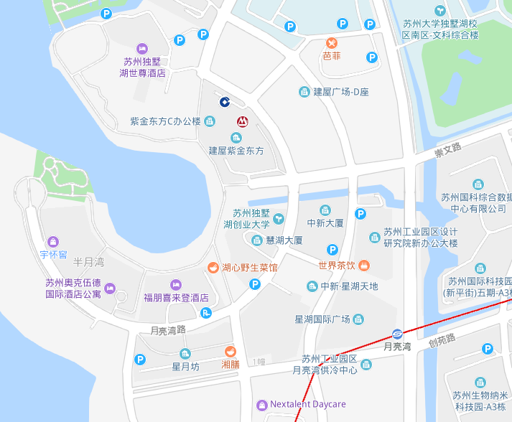

**监控中心**

（2）桑田岛管廊和启慧路下穿泵房

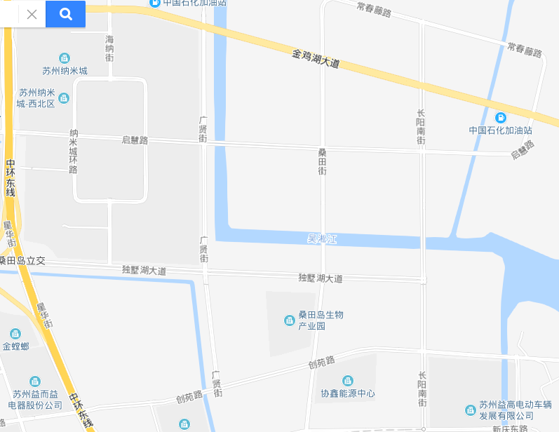

**监控中心**

**启慧路下穿泵房**

（3）锦溪公园地库

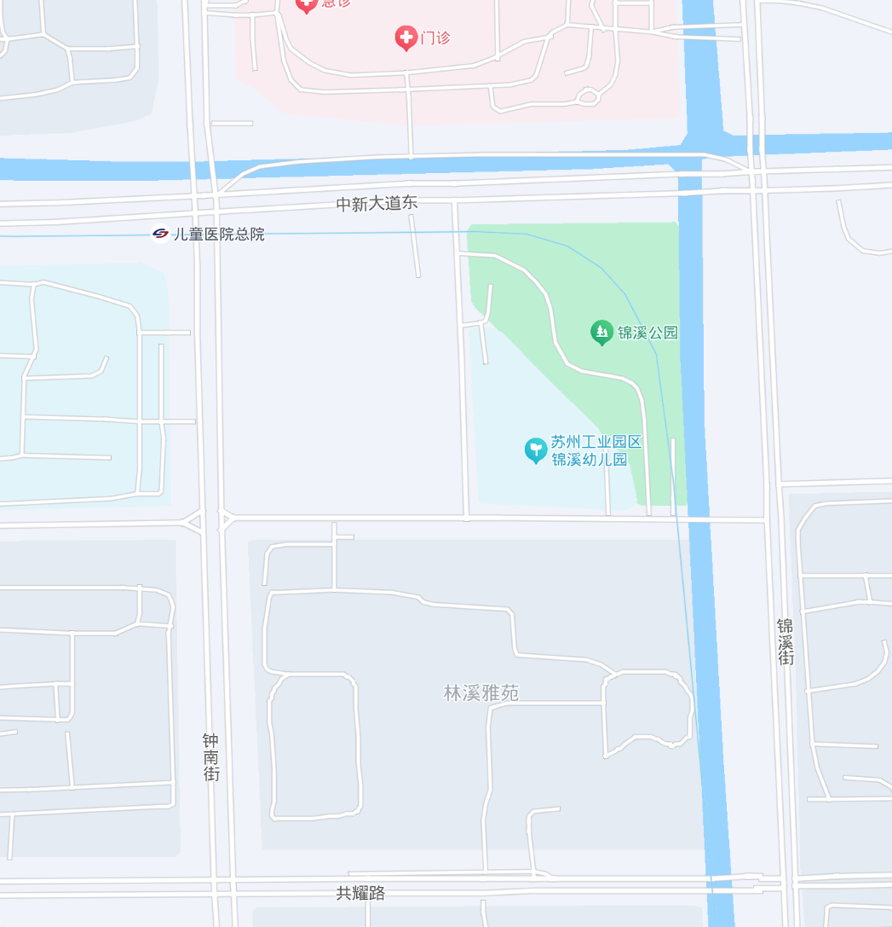

（4）企业总部基地管廊

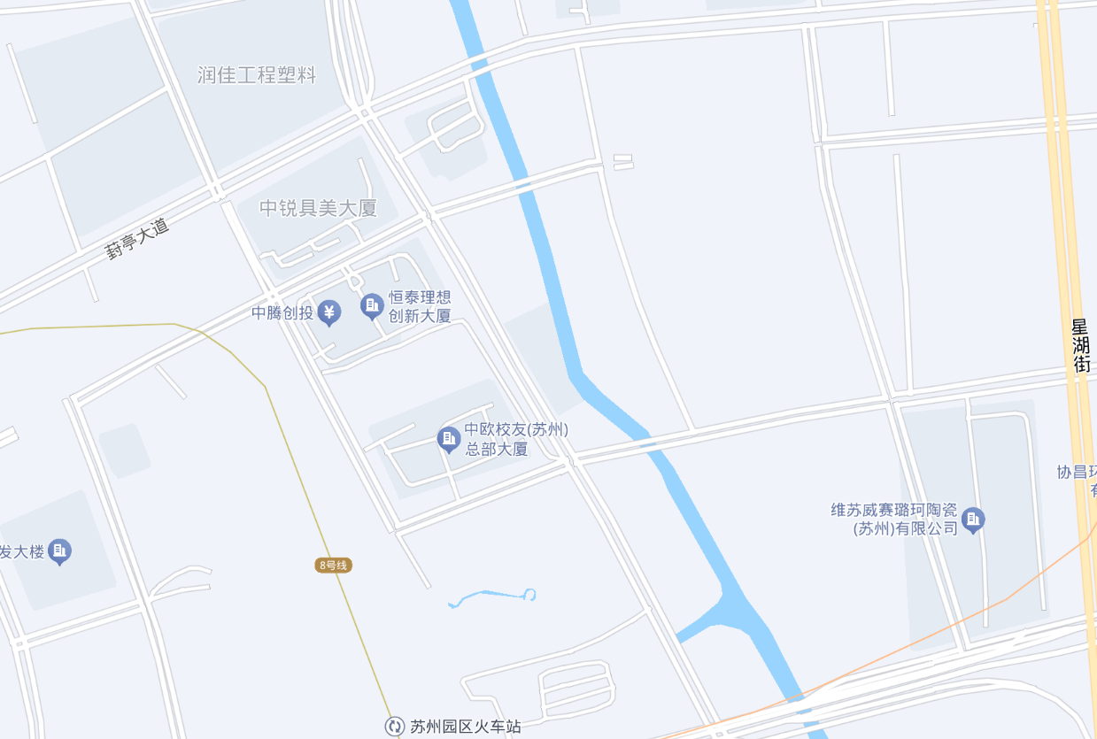

**监控中心**

（5）其他地库

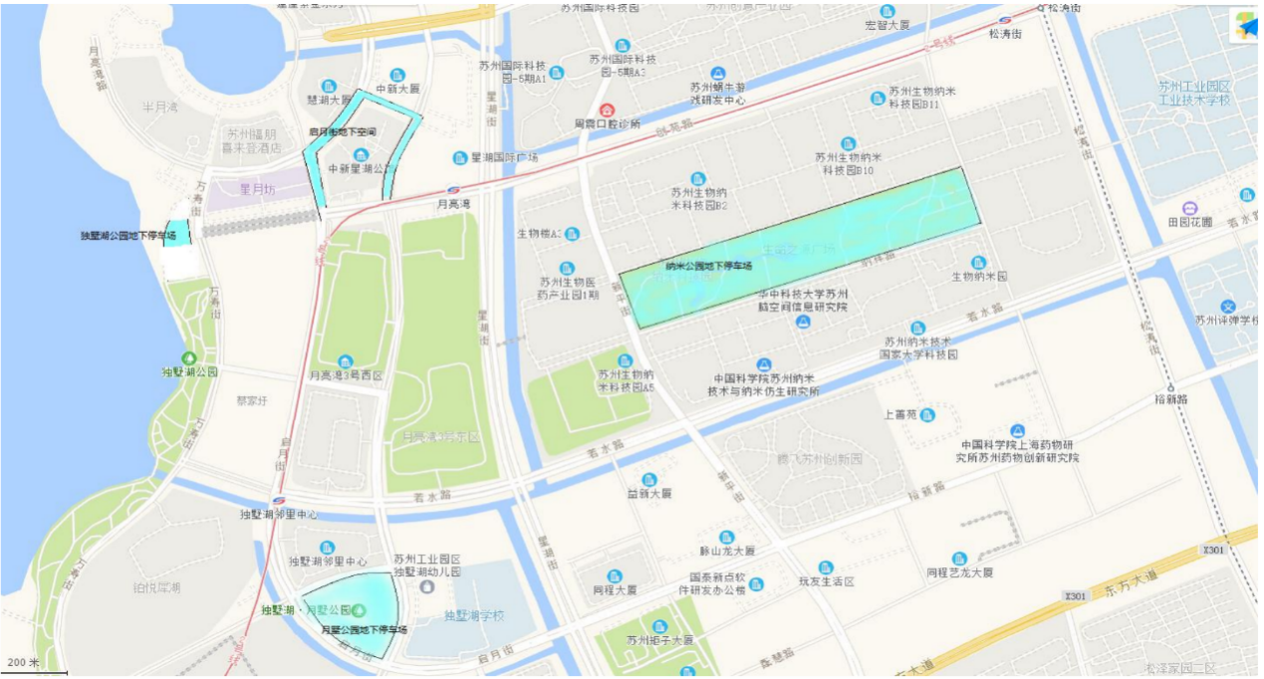

**网水地库**

**独墅地库**

**纳米地库**

**月墅地库**

(6)东环人行天桥

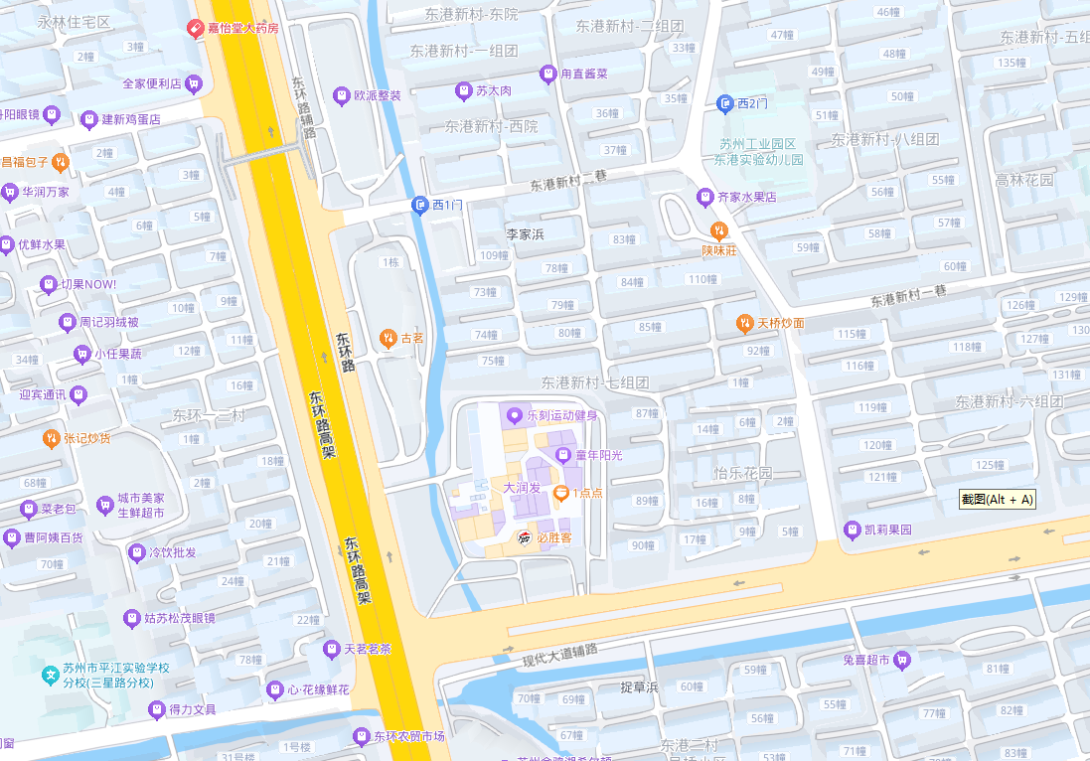

**东环天桥垂梯**

**二、养护依据及标准**

本项目的养护质量检查评定、养护维修技术标准及养护施工安全文明要求适用国家现行法 律、规范、规程、标准，具体包括：

1.《城市地下综合管廊运行维护及安全技术标准》（GB51354-2019）

2.《消防控制室通用技术要求》（GB 25506-2010）

3.《电梯自行检测规则》(TSG T7008-2023)

4.《地下工程防水技术规范》（GB 50108-2008）

5.《苏州市人民防空工程管理办法》（苏州市人民政府令第 105号）

凡涉及国家或行业管理部门颁发的相关规范、规程和标准，无论其是否在本招标文件中列明，中标人应无条件执行。标准、规范等不一致的，以要求高者为准。

**三、养护人员管理要求**

合同期内，养护人员和设备不固定工作场所，业主单位可根据项目实际情况，随时调配，中标单位须无条件服从统一的分配和调度。

项目配置人员中至少有一名人员持有特种设备管理员A证（或进场6个月内取得该证），用于电梯管理。

养护作业人员应文明服务、礼貌待人，按规定统一工作服并保持衣着整洁。

养护人员中有新员工入职，应进行新员工入职培训，并且应对所有养护人员进行定期培训，内容括各系统养护作业规范、安全操作规范、应急情况处置等。每年应制定培训计划，并按计划实施。

**四、综合管廊养护要求**

1、管廊管理中心养护要求

管理中心保持完好、整洁、美观，做好公共秩序和环境卫生的维护。确保管理中心内各类设施设备的正常运行，如有故障、破损、缺失应及时修补恢复，不能修复的应及时更新。

管理中心（含公共卫生间一座）及管廊参观段要求每月进行保洁，确保无灰尘、无污垢，每日清除垃圾。遇重大接待参观任务前，需进行全面保洁。清洗幕墙玻璃及停车棚2次/年，墙面涂料除污修补及金属部件除锈补漆1次/年。

2、管廊值班及巡视要求

管廊消控室要求24小时值班监控，值班期间主要工作有：对各种消防控制设备进行实时监控、操作、检查，掌握和了解消防设施的运行、误报警、故障等有关情况，及时发现和记录故障设备，填写《消防控制室值班记录》，开展防火巡查，熟练掌握《消防控制室应急程序》，火灾情况下能够按照程序开展灭火救援工作，监控管廊内设备实时状态，记录故障、报警信息、查看管廊内实时视频画面、对进出管廊人员进行登记管理、协助设备维修、管线施工检修、参观接待等。定期打扫卫生、保持消控室干净、整洁。值班期间不得擅离职守。

每日对管廊外部和内部巡视不少于各1次。管廊外部巡视主要对管廊露出地面的各个投料口、通风口、排水口、出入口及管廊主体安全距离内进行巡逻检查，避免或及时发现管廊遭到人为偷盗、破坏、周围非法施工等；管廊内部巡视主要排查管廊内部有无遭到偷盗、破坏，对管廊内各系统报警情况、管廊渗漏水情况、管线运行情况、管线施工情况等初步巡检。

3、管廊保洁要求

土建结构应经常性、周期性地进行清洁维护，根据管廊内部的结构布设情况，管廊内保洁以人工配备移动式吸尘器方式进行保洁。做到地面保持干净无杂物，墙壁及附属设施无蜘蛛网、吊灰及灰尘污垢。

管廊内地面、门窗、栏杆扶手、桥架支架要求每年清扫1遍；排水明沟积水做到及时清除；每季度定期清除通风口、投料口表面的垃圾，保持风口清洁畅通；排水管道要求每年清理、疏通检查1次，集水坑每年进行1次清淤，淤泥杂物运出管廊外。

管廊清理出的垃圾和废物应及时清除出管廊，严禁随意倾倒，产生的废水严禁随意排放。

4、管廊土建养护要求

管廊土建的检查工作分为日常巡检和定期检查。

日常巡视检查指不需要特别的工具，无需登高，对管廊外观进行目测检查，包括管廊内混凝土外观、变形缝的渗漏、步道、两侧排水道、集水井、格栅盖板、伸缩爬梯、防火门及锁、两仓转换和交叉口转换处的楼梯和扶手等，发现问题并做好记录。

土建定期检查频次为2次/年，对管廊所有部位进行的较为全面和专业的检查，主要包括管廊渗漏水的检查，沉降变形检查，通风口、投料口所有设施的功能状况检查、管廊地面部分的检查、混凝土钢筋的裂缝露筋的检查等。通过专业知识的分析判断，形成定期检查报告，对管廊的状况、功能和养护状况提出评价和建议。

管廊内各种支撑支架应稳固安全，对要求做油漆保护的支架、铸铁盖板、金属栏杆、爬梯、门窗、井盖等金属构件，每年进行1次除锈刷漆（根据业主通知要求进行实施）。油漆前要求对原构件表面进行打磨去污清理 。

管廊发生渗漏情况应进行分析，根据渗漏不同部位、不同情况确定是否堵漏，堵漏前应制定详细可行有效的施工方案，报业主确认后及时进行堵漏。管廊容易发生渗漏的部位主要分布在：投料口、变形缝、施工缝、管线引出口、逃生口和通风口等处，平时加强检查维护。

5、管廊机电设施养护要求

管廊机电设施做到发现设备故障，及时排除。机电设施养护应使设备技术状态达到产品说明书、设计文件或有关规范的要求。所有机电设备更换件必须与原设计、安装的型号、规格、性能相同，如原产品淘汰或规格更新则需采用同档次产品并经须业主认可。

养护维修可分为日常巡检和专项检查。日常巡检是指通过目测对机电设施外观和运行状态进行的一般巡视检查。专项检查是按照各类设备专业保养要求标准对机电设施运行情况和功能进行的比较全面检查、维护和保洁；对锈蚀部位进行除锈、防腐、油漆处理；箱体封堵、标示标牌补齐更新，按不少于1次/年进行。

保养内容包括但不限于表格中的保养内容，可按具体设备专业保养要求标准进行补充。

机电设施保养及维修严格遵守安全工作规程，并应严格按照程序操作。

中标单位应针对各种设备的实际运行及损坏情况，编制好易损件的备品备件采购计划，特别是照明光源、烟感、手报、消报等，并根据计划购买入库；备品备件实行动态管理，出库后，应及时补充。

机电设施养护应配备专门的电工工具、测试仪器、清洁工具、安全防护设备及高空作业设备设施。

机电设施的保养、维修人员应持有对应特殊工种作业证书，即电工作业证。

高压操作电工每周至少巡视变电所1次，主要检查检查变压器的运行是否正常，各回路信号灯及仪表是否完好，检查刀开关、断路器合闸位置是否正常，接触是否良好，检查有无影响供电系统安全运行的异常情况，发现供电系统有异常情况应立即采取临时措施。

变电所每2年进行预防性试验，由具有专业资质的单位进行，并出具检测报告,本轮养护周期需进行2次预防性试验。

电梯属于特种设备，投标单位应配备持特种设备操作证的电梯管理人员，电梯出现问题时能及时处理。投标单位应建立健全电梯的管理制度、操作规程、档案与台账，并结合现场实际情况编制应急预案，每年演练一次。电梯的正常保养和维修应由具备相应资质的单位进行，正常保养每月不少于2次；保养和维修后，应做好相应记录。投标单位每年应在电梯检验合格有效期届满前1个月请特种设备检验检测机构对所有电梯进行年检，对于年检中发现的问题应及时整改到位。

消防系统须委托第三方具备消防设施维护保养检测的机构企业从事消防维保、检测，每年全面测试1次，并出具检测报告。

监控系统须委托原厂商或授权代理商进行维保、检测，确保故障48小时有效响应，每年全面测试1次，并出具检测报告。

| 检查维修分类 | 保养维修内容 | 检查维修频率 |
| --- | --- | --- |
| 日常巡检 | 机柜及操作台日常保洁  检查控制中心工作站报警及故障信息  监控视屏实时巡检，检查管廊内有无异常情况  检查灯具亮度是否正常开启；灯具是否闪烁  检查阀、管道是否漏水  集水池液位是否正常  检查变电所配电柜仪表显示、声音、接线端子是否正常 | 1次/天 |
| 配电系统专项检查 | 检查各开关、系统各功能是否正常  检查接头处是否良好、有无烧痕  检查电缆桥架支架有无断开、变形  检查接地是否良好  检查插座箱漏电保护功能  清洁箱体内表面及各元件灰尘  EPS放电试验检测 | 1次/年 |
| 照明系统专项检查 | 检查灯具内是否积水及腐蚀  应急照明功能测试  安全出口、疏散指示灯测试  远程联动测试  灯具内、外清洁  照明线路是否正常、有无发热、绝缘良好 | 1次/年 |
| 通风系统专项检查 | 检查控制箱内及风机接线牢固、无烧痕  检查箱内各器件完好  清洁箱体内面、各器件  检查风机运转时有无异响、电流值是否在额定值内  检查风机固定吊架有无松动、锈蚀  检查风阀开启、关闭是否灵活，有无卡塞  风机联动测试  检查风机固定连接部位有无松动、锈蚀现象  检查风机、电机转动轴有无异响、振动、过热  检查风机运行时无喘振；加注润滑油  检查基础螺栓、连接螺栓有无松动、腐蚀现象  检测电动机绝缘 | 1次/年 |
| 排水系统专项检查 | 清洁阀体外表面；检查阀开关灵活；检查阀是否腐蚀  检查管路支架及固定牢固；检查管路通畅  浮球功能检测  检查水泵运转过程中有无异常响声、振动  检查电机运行温度是否正常；检查水泵转动时电流值是否在额定范围内  检查固定架有无松动、锈蚀；检查泵体吊环有无损伤；检查叶轮磨损是否严重必要时更换；检查油密密封是否可靠，添加润滑油  检查水泵绕组对地绝缘是否满足技术要求；电动机绝缘测试 | 1次/年 |
| 消防系统专项检查 | 清洁灭火器、箱内外表面  检查灭火器完好  检查灭火器压力是否失效  手动报警按钮测试  放大器按钮测试  消防电话孔测试  检查联动是否正常  检查灭火器腐蚀情况  检查灭火器有效期并按期更换  检查气溶胶固定是否牢固  气溶胶线路检查  气体灭火控制器功能测试  感温光缆测试  智能烟感测试 | 1次/年 |
| 监控系统专项检查 | 设备、柜内、外表面除尘  检查各接插件连接是否良好  红外对射测试  IP电话测试  广播测试  硬盘录像机的存储、回放情况检查  电池组外观检查：无污染或损伤  摄像机角度清晰度调整  UPS检测  温湿度校验  防爆液位装置检测  PLC及软件检测  感温光缆系统检测  广播及电话系统检测 | 1次/年 |

6、管线施工管理要求

做好非养护单位进入养护范围作业的管理、监护工作，严禁非养护单位未经书面批准进入管廊施工，施工期间安排人员进行跟踪巡视检查，规范施工，做好完工时的现场验收工作。

对入驻管线做好记录、标签和档案资料的收集管理。

**五、地库下空间养护要求**

1、消控室值班要求

消控室要求24小时值班监控，值班期间主要工作有：对各种消防控制设备进行实时监控、操作、检查，掌握和了解消防设施的运行、误报警、故障等有关情况，及时发现和记录故障设备，填写《消防控制室值班记录》，开展防火巡查，熟练掌握《消防控制室应急程序》，火灾情况下能够按照程序开展灭火救援工作，监控设备实时状态，记录故障、报警信息。定期打扫卫生、保持消控室干净、整洁。值班期间不得擅离职守。

2、土建养护要求

（1）巡视、巡检基本要求：

①停车区域：地面每日检查1遍，随坏随修，确认通道处排水沟盖板有无松动、错缝，确保行人及车辆通行安全，砼路面修缮质量标准平整、无缺损。

②沟、槽、池、井等：每月检查1遍，发现问题及时维修。标准为井内无积物，井壁无脱落；化粪池出口及分隔地无堵塞。各类盖板丢失予以修复，坑槽予以填补。盖板丢失由中标单位自行承担填补。

③排水管、井：每月检查1遍，发现问题，及时维修；排水管施工技术标准为管道畅通，无堵塞；无泄露

④公用标志、设施、标识牌：每月检查1遍，发现问题及时维修。标志无损坏，标示清楚，无污积迹、破损；安装牢固。

⑤其它公共设施：每月检查1遍，发现问题及时维修，修复标准为无破损；无脱落；确保正常使用。垃圾箱、洁具等设施被盗由中标单位自行承担。

⑥栏杆、扶手、门把手、闭门器、门锁及五金等，每月检查1遍，发现问题，及时维修。

（2）房屋本体维修养护要求

①房屋屋面及墙体如发现渗漏及加固应急处置；防涝应急处理，另包含相应的应急备品等，并符合以下要求：

A、屋面渗透维修工程应根据房屋防水等级、使用要求、渗漏现象及部分，查清渗漏原因，找准漏点，排除渗漏隐患，制定相应的维修方案；

每月定期检查：屋面天沟是否通畅，管道能否正常排水、有无破损，如发现问题应及时维修、更换； 屋面装饰条（板））有无松动、脱落现象；屋面顶部面板夹具是否紧固，有无锈蚀，如发现问题应及时维修、更换；屋面板连接处是否有渗漏、锈蚀，如发现问题应及时维修；屋面阳光板是否有渗漏、破损，原有结合处防水胶是否脱落、老化，如发现问题 应及时维修；天沟两侧挡水板是否有松动、损坏，如发现问题应及时加固、更换。

B、选用材料应与原防水层相容，与基层应结合牢固；

C、屋面防水层维修完成后应平整，不得积水、渗漏；

D、墙体渗漏维修前，应对渗漏墙体的墙面、外部粉刷分格缝、门窗框周围、窗台、穿墙管道根部、阳台和雨棚雨墙体的连接处、变形缝等渗漏部分进行现场查勘。确定渗漏部位，查明渗漏原因，制定相应的维修方案；

②损坏的窗门（含出风口、新风井、疏散口、电梯井等）应及时修理或更换。

③露明铁件结构应定期维护，清除锈蚀，防锈漆一道，然后再刷面漆二道。

④保持房屋及其周围环境的整洁、美观，周围场地应排水通畅。

⑤含各种玻璃、石材、井盖、水龙头、水阀等易破及订货期较长材料的备品由中标单位自行准备，必须满足维修时限要求；

（3）保养与维修计划：

①沟、池、井、雨水口、化粪池每年清理1次；每年清理井及暗沟内杂物1次；每年全面维修完善1次。维护标准为：井盖良好；井内无沉积物、化粪池内无沉积物、出口畅通井盖正常使用，流水通畅。

②水泥混凝土路面施工质量标准；停车场地面（耐磨金刚砂地坪路面）施工技术标准。停车场地面均衡，有效发挥功用；使局部损坏严重通过翻新延长其使用寿命；场地平整，无积水。

③标识及标牌、防撞板（护角）、标线及广角镜、车轮档、减速驳等道路安全设施维护及维修：标识及标牌每月清洁一次；每年对标识进行一次维护。做到清洁美观、安放稳固、外观清晰，设施完整。

④地面建筑物（机动车出入口、出风口、新风井、疏散口、电梯井等）养护：每年定期检查顶面有无渗漏，雨季期增加检查频次，发现问题立即修补，如有生锈，要求务必除锈彻底。

（4）地下车库防水堵漏

①应指定专人负责渗漏的日常巡视、巡检，发现渗漏后及时完成引流，确保车库顶板不滴漏，并及时疏导车辆，避免社会负面影响。

②渗漏处理原则上在夜间进行，如辅助堵漏需拆除装饰板（层、涂料等）、设施设备等，则由中标单位负责进行拆除和恢复。

③渗漏处理由中标单位总包，具体实施堵漏的单位务必具有地下工程防水资质和地下工程防渗业绩，对渗漏紧急、渗漏量大、屡堵不止、影响结构安全及可能会造成社会负面影响的渗漏，业主工程师有权要求更换专业队伍及时进行处理，中标单位报价时，请充分考虑这部分的费用，计入总价中。

④加强堵漏现场管理，做好围护措施，确保施工无污染。

⑤渗漏较大时，须请设计院或其他防水结构专家渗漏诊断及方案进行会审，该费用计入总价中。

**3、保洁要求**

（1）保洁工作基本要求

①停车场地面每月整体洗扫1次以上（污染时随清扫，）每年冲洗2次以上（采用高压冲洗设备冲洗，污染时随时冲洗）；车行通道洗扫1次/周以上；楼梯扶手擦洗1次/周以上（地面易污染段1次/天），楼梯踢脚线清理1次/月；玻璃（含玻璃顶棚）每月清洁1次以上。墙面、立柱、门窗等部位（不含设备用房内墙面），每日检查清洁状况，发现问题及时清理。

②每日巡查确保地面无纸屑、塑料袋、果壳等，区域内无小广告。

③厕所保洁：厕所便池及时清理，确保大便池及两边站墙无任何便迹，在小便池内放置卫生球，做到厕所内无异味；保持厕所内外地面、墙壁、门窗、隔断挡板、屋内顶洁净卫生，无污染；保持厕所内地面无积水，冬天地面无结冰现象；保持洗手池内外、上下水管道洁净卫生，厕所内不能出现任何卫生死角；便纸篓按顺序摆放整齐，干净卫生；随时确保厕所内大小便池、洗手池的上下水管道畅通无阻。根据人流量，合理安排保洁时间和次数，确保整体干净、卫生。

④出入口楼梯、电梯厅等人行公共活动区：循环捡拾，垃圾桶每日清理1次以上，及时倾倒、无溢出、无异味、表面干净无污迹。

⑤卫生消杀：针对灭蚊、蝇、蟑螂、灭鼠的实际需要及上级要求和季节特点制定具体消杀计划，确保无此类灾害出现。药物和工具自行解决。

C、雨雪天气及时清扫，并增加户外清扫人员及频次，保证道路无积雪、无积水，各主要进出站通道通畅。

d、安排专人使用机械设备（电动洗地机、高压冲洗设备）对地库进行保洁

⑧重点区域捡拾及清扫

（2）重点区域及管理用房保洁质量标准

| 清洁项目 | | 清洁频次 | 检查方法及质量标准 |
| --- | --- | --- | --- |
| 所有区域 | 走廊、楼梯、电梯厅 | 拖洗清洁1次/2天 | 目视不锈钢材质光洁明亮保持干净，无杂物、无污渍、划痕现象，地面光洁 |
| 地脚线 | 清抹1次/月 | 目视无污渍、无尘渍 |
| 窗玻璃 | 清刮1次/月 | 目视无手印、污渍、灰尘、保持光洁明亮 |
| 门 | 保洁，清抹 | 目视无尘渍、无污渍 |
| 墙身 | 清抹1次/月 | 纸币擦拭无尘渍、无污渍，目视无痰渍、无轮迹、无脚印 |
| 地面 | 清扫、拖地消毒1次/周，随时捡拾，循环保洁 | 目视地面保持干净，无杂物、污渍 |
| 地下车库路面 | 整体洗扫1次/周（污染时随清扫） | 目视地面保持干净，无杂物、污渍 |

有重大活动、应急抢险等情况时，中标单位必须无条件配合，各类应急费用包含在综合报价中。根据日常保洁实际的情况，业主可以调整保洁内容和相关频次，投标单位必须无条件按照业主要求执行，费用已经包含在日常养护费用中。

除按招标文件要求配备保洁设备以外，中标单位应根据保洁工作内容和保洁标准，自行配备必要的保洁工具和消耗品，并综合考虑到本次投标报价中。

**4、机电设施养护要求**

**（1）基本要求**

机电设施的养护维修可分为日常、定期和专项检查、维修、保养，制定年度维护及保养计划。

①日常检查维修指对机电设施外观、运行状态、标示标牌标签进行的一般巡视检查。

②定期检修是指通过检测仪器对仪表及电气原件进行标定、测量，核对连接及装配状态等机电设施运行情况和功能进行的比较全面检查和维修，不少于1次/年。

③日常、定期和专项检查、维修、保养的具体内容和标准参见相关养护规范。

④机电设施养护应充分考虑养护范围内养护人员及地下车库其他人员的安全，并按照相关规定进行。

⑤机电设施养护应使设备技术状态达到产品说明书、设计文件或有关规范的要求。所有设备、设施更换件必须与原设计、安装的型号、规格、性能、生产厂家等相同。若无法采购到相同的，则必须经业主单位同意更换类似型号产品。

⑥中标单位应针对各种设备的实际运行及损坏情况，编制好易损件的备品备件采购计划，特别是照明光源、烟感、手报、消报等，并根据计划购买入库；备品备件实行动态管理，出库后，应及时补充。

⑦机电设施养护应配备专门的电工工具、测试仪器、清洁工具、安全防护设备及高空作业设备设施。

⑧机电设施的保养、维修人员应持有对应特殊工种作业证书，即电工作业证。

**（2）供配电系统**

①主要管理范围

供电系统主要为地下车库的动力照明设备提供电源的设备、设施。

①运行管理：

a、变电所每周巡视不低于1次，主要针对变压器、高低压配电柜以及变配电室内相关设备运行、各类仪表指示等情况，通过观察异常、声响、发热、气味、火花等现象，及时发现设备故障，及时采取相应措施，并做好相关运行记录。

b、供配电系统在运行中，发现继电保护动作跳闸、电容器柜的断路器及低压各回路断路器跳闸，在未查明原因前不得重新合闸运行。

c 、供配电设备及周围环境应保持整洁、卫生。

d、做好每月的电表抄写工作。

e、未经业主许可，严禁非值班人员进入变电所。

f、做好门围栏的围护，防止小动物进入。

g、委托原厂家或有资质的单位对柴油发电机进行日常保养，每季度对发电机组进行联动实验，且运行时间不少于30分钟。

②维护保养：

a、在供配电设备上进行操作时，应遵守电力部门安全工作规程，并应严格按照程序操作。

b 高低压电气设备，应根据具体情况要求，选用含义相符的标志牌，并悬挂在适当位置。

c、 每二年必须由具有资质的单位对高压柜、变压器等高压设备进行预防性试验一次，并对试验中发现的问题按要求整改到位。

d、按要求对变电所各类电工器具如高压测电器、接地装置、绝缘手套、绝缘靴等送有相应资质的检测单位检测，如有不合格即由中标单位重新及时采购。

e、供电线路的养护按照电力部门的有关规定进行。当供电线路存在异常情况时，采取措施并及时通知电力部门及主管部门。

f、各种配电箱每月巡视检查1次，检查内容：盘面指示状态、内部开关有无跳闸、内部元件有无损坏烧痕、箱体内是否清洁潮湿等；

g、节假日期间（如春节、国庆节、五一节等）增加巡视检查次数，以确保设备运行正常；

h、雨季对泵房水泵控制箱加强巡查，每月1次，另外根据气象部门预报，每次暴雨、大雨前均应对泵房水泵控制箱检查一次；

i、检修作业前需切断该配电箱电源，特殊情况不能断电时，做好绝缘防护措施；

j、现场检修或维护人员每组不得少于2人，并携带通讯工具，随时与变电所值班人员联络。

k、每年对所有配电柜、控制箱外壳、支架、接地装置等锈蚀状况进行除锈、防腐、油漆处理。

③保养项目及周期主要内容：

|  |  |  |  |  |
| --- | --- | --- | --- | --- |
| 序号 | 设备名称 | 保养项目 | 日常检查维护 | 定期检修 |
| 1 | 高压断路器柜 | 检查柜面各指示灯显示正常  柜面仪器、仪表显示是否正常 | 1次/周 |  |
| 清洁箱体外表面及柜面仪表  柜面上的电磁锁是否正常  仪表面板上带钥匙的控制开关是否正常 |  | 1次/年 |
| 清洁箱体内表面及各元件  断路器处在分闸位置时，手车能否抽出和插入  柜后的上下门连锁是否正常  二次端子有无松动、烧痕、污染  分、合闸弹簧机构有无卡塞 |  | 1次/年 |
| 进行预防性试验 |  | 1次/2年 |
| 2 | 高压互感器柜与避雷器柜 | 检查柜面各指示灯显示正常  柜面仪器、仪表显示是否正常 | 1次/周 |  |
| 清洁箱体外表面及柜面仪表 |  | 1次/年 |
| 清洁箱体内表面及各元件  高压互感器有无污染、裂痕  检查避雷器外观有无损坏 |  | 1次/年 |
| 进行预防性试验 |  | 1次/2年 |
| 3 | 高压隔离开关和负荷开关 | `柜面仪表显示正常 | 1次/周 |  |
| 清洁箱体外表面及柜面仪表 |  | 1次/年 |
| 清洁箱体内表面及各元件  触头有无污染、损伤  操动机构转动无卡塞现象 |  | 1次/年 |
| 4 | 电力变压器柜 | 柜面仪表显示是否正常  检查有无异常响声  检查变压器温度是否正常 | 1次/周 |  |
| 清洁箱体外表面及柜面仪表 |  | 1次/年 |
| 清洁箱体内表面及各元件  检查变压器室门锁是否能锁紧和打开  检查绝缘套管有无污染和裂痕  检查冷却风扇是否正常 |  | 1次/年 |
| 进行预防性试验 |  | 1次/2年 |
| 5 | 电容器柜 | 柜面仪表显示是否正常 | 1次/周 |  |
| 清洁箱体内、外表面及各元件  检查电容器接头有无松动  检查电熔丝是否完好 |  | 1次/年 |
| 检查电容器有无漏油、过热、膨胀  检查电容器绝缘是否正常,有无击穿现象 |  | 1次/年 |
| 6 | 低压开关柜 | 柜面仪表显示是否正常  检查电熔丝是否完好 | 1次/周 |  |
| 清洁箱体内、外表面及各元件  检修操作机构，各部分灵活、无锈、无松动、无锁扣断裂、脱落  接线应无脱落、过热、碰壳短路等现象 |  | 1次/年 |
| 检修自动装置和控制回路  检修操作机构：对开关转动和滑动部分加注润滑油，更换损坏的零部件  检查接地装置，接地电阻应小于4欧姆  检查闸刀片、夹座及操作机构  按规定进行继保试验 |  | 1次/年 |
| 7 | 照明、水泵、风机启动及控制箱，插座箱 | 柜面仪表显示是否正常 | 1次/月 |  |
| 清洁箱体内、外表面及各元件  接线应无脱落、过热、碰壳短路等现象  检查水位控制器正常 |  | 1次/月 |
| 检查双电源切换装置手动、自动切换是否正常  检查箱体接地是否良好  检查元器件固定螺丝紧固、无烧痕、锈蚀  检查转换开关可动部分是否灵活、定位准确 |  | 1次/季度 |
| 8 | 电力电缆及支架 | 清洁外表面  检查外表有无损伤  检查电缆外表温度是否正常 |  | 1次/年 |
| 检查接头处良好、无过热、无烧痕  检查电缆桥架支架无断开、变形、锈蚀  检查绝缘、接地是否良好 |  | 1次/年 |
| 高压电缆按要求进行预防性试验 |  | 1次/2年 |
| 9 | 变配电室构件、接地装置 | 清洁外表面 |  | 1次/年 |
| 检测接地电阻是否正常  检查有无锈蚀、固定件紧固 |  | 1次/年 |
| 10 | 直流电源、EPS电源、信号屏 | 检查柜面仪表显示是否正常  检查有无异常噪音、温度 | 1次/周 |  |
| 清洁箱内、外壁、电池、各器件  检查音响报警信号是否良好无误 |  | 1次/年 |
| 电池组容量恢复性试验  检查充电器及浮充电器输出直流电压、电流是否正常  检查箱体接地是否良好 |  | 1次/年 |

（3）**照明系统**

①主要养护范围：

照明亮化系统主要是为地下车库、设备用房、管理用房等运行管理提供照明亮化。照明亮化养护范围主要包括照明管线、照明配电箱、各种照明灯具、能源管理系统等维护检修。本项目灯具包括荧光灯、吸顶灯、应急诱导灯、安全疏散照明等，及各类电力电缆

②运行管理：

a、照明光源应选用节能的光源。

b、照明设施养护工具除必备的电工工具、清洁卫生用具外，应配备照度仪等相关设备。

c、每年对所有灯具、控制箱的支架、外壳等锈蚀状况进行除锈、防腐、油漆处理。

d、按业主单位要求统一开启、关闭照明等设施。

e、每一种光源及镇流器、触发器均应有充足的备品，易损坏灯具还应有整套备品。

③维护保养：

a、保养项目及周期主要内容：

| 序号 | 设备名称 | 保养项目 | 日常检查维修 | 定期检修 |
| --- | --- | --- | --- | --- |
| 1 | 标志牌及灯具 | 检查指示灯是否损坏  检查指示灯亮度正常 | 1次/月 |  |
| 清洁灯具外表  检查接地是否牢固  检查灯具内是否腐蚀  检查灯具内各元器件无松动、接线牢固  检查灯具安装是否牢固 |  | 1次/年 |
| 清洁灯具内、外  对地绝缘检查  检查供电线路是否正常、有无发热、绝缘良好  灯具固定螺栓是否牢固、有无锈蚀 |  | 1次/年 |
| 2 | 荧光灯具 | 检查灯具是否损坏  检查灯管亮度正常  检查镇流器工作正常 | 1次/月 |  |
| 清洁灯具外表  检查接地是否牢固  检查灯具内是否腐蚀  检查灯具内各元器件无松动、接线牢固  检查灯具安装是否牢固 |  | 1次/年 |
| 清洁灯具内、外  对地绝缘检查  检查供电线路是否正常、有无发热、绝缘良好  灯具固定螺栓是否牢固  灯具有无老化、锈蚀 |  | 1次/年 |
| 5 | 照明线路 | 清洁线路及支架  检查线路及支架固定牢固  检查回路工作是否正常、发热  检查线路有无腐蚀及损伤  检查保护线管有无松动  检查接地良好 |  | 1次/年 |
| 检查线路支架固定螺丝是否锈蚀  检查线路对地绝缘是否满足要求  检查线路老化情况 |  | 1次/年 |

**（4）通风空调系统**

①主要养护范围：

通风空调系统主要为地下车库、设备用房、管理用房等提供通风和空气调节的功能，包括空调、各式风机，百叶风口，及相关通风管道。

②运行管理：

a、应根据地下空间内CO浓度、烟尘浓度等控制风机的启停。

b、应根据地下空间各场所内的温度和温度情况，对空调系统进行开启和关闭。

c、风机在运行工作时，操作人员应注意风机的风量、风压、电流、电压等。

d、通风设施应配合防灾设施进行每年不少于一次的模拟火灾情况下的通风及排烟演习。

e、每月按设计要求检查所有通风系统设备与中央控制室联动正确。

f、每年对所有风机、消声器、风机管路、支架、控制箱外壳等锈蚀状况进行除锈、防腐、油漆处理。

③维护保养：

a、通风设施应按各种设备的操作规程和养护要求进行，并使主要性能指标，如风速、推力、功率、噪音及防护等级等符合产品说明书的要求。

b、通风设施养护配备专用电工工具和机修工具，必要时配备风压计、风速计等。

c、通风设施大修后使其通风能力满足原设计要求。

d、通风风机日常巡视、检查、维修：风机日常巡视检查每月一次，主要是通过观测设备运转情况，以判断设备是否存在隐患，并及时排除故障。

e、风机设备的检修须由专业人员操作，尤其关键部位，如电机、风叶等；每次巡视检修均应做好详细记录。

f、保养项目及周期主要内容：

| 序号 | 设备名称 | 保养项目 | 日常检查维修 | 定期检修 |
| --- | --- | --- | --- | --- |
| 1 | 轴（混）流风机、离心通风机、诱导风机 | 检查控制箱指示灯、仪表指示正确  检查开关处于正确位置  检查熔丝完好 | 1次/月 |  |
| 清洁控制箱外表及柜面指示灯、仪表 | 1次/月 |  |
| 检查控制箱内及风机接线牢固、无烧痕  检查箱内熔丝等各器件完好  清洁箱体内面、各器件  清洁风机叶片、外壳、消声片  清洁风机出入口过滤网、风阀片等  检查风机运转时有无异响、电流值是否在额定值内  添加减速机油量  加注风机润滑油  检查驱动传动轴的振动与轴承温度有无异常  检查风阀密闭、调整风阀 |  | 1次/年 |
| 检查风机固定连接部位有无松动、锈蚀现象  检查风机、电机转动轴有无异响、振动、过热  检查风机运行时无喘振  加注润滑油及轴承清洗或更换  检查电机必要时拆卸  清洗轴承必要时更换  检查基础螺栓、连接螺栓有无松动、腐蚀现象  检测电动机绝缘、三相电流平衡情况  监测风速及推力是否符合要求  按工艺要求油漆锈蚀的风机、消声片外表  检查与中控室联动正确  检查手动旋转的平衡状态更换油脂减速机润滑油  检查气流调节装置内翼有无损伤、密封材料状态  测试噪声  检查消声器吸音材料、更换变质材料  检查过滤网材料、更换变质材料 |  | 1次/年 |
| 2 | 送排风机、通风管道 | 清洁控制箱外表及柜面指示灯、仪表  检查控制箱指示灯、仪表指示正确  检查熔丝完好 |  | 1次/季度 |
| 检查控制箱内及风机接线牢固、无烧痕  检查箱内各器件完好  清洁箱体内面、各器件  清洁风机、管路、消声器外壳  清洁风机出入口过滤网、风阀片等  检查风机运转时有无异响、电流值是否在额定值内；  加注风机润滑油  检查驱动传动轴的振动与轴承温度有无异常  检查风阀密闭、调整风阀  检查风机固定吊架有无松动、锈蚀  检查法兰有无锈蚀、法兰垫圈有无老化、脱落  检查风阀开启、关闭是否灵活，有无卡塞  检查通风百叶是否松动，叶片开启、闭合是否灵活 |  | 1次/年 |
| 检查风机固定连接部位有无松动、锈蚀现象  检查风机、电机转动轴有无异响、振动、过热  检查风机运行时无喘振  加注润滑油及轴承清洗  检查电机必要时拆卸  清洗轴承必要时更换  检查基础螺栓、连接螺栓有无松动、腐蚀现象  检测电动机绝缘、三相电流平衡情况  按工艺要求油漆锈蚀的风机、消声片外表  检查过滤网材料、更换变质材料  测试管道漏风、风速 |  | 1次/年 |
| 3 | 空调系统 | 检查系统中所有仪器、仪表指示是否正常  检查空调管路支架固定无松动  检查内、外机工作正常、无异常响声、震动  检测空调电机三相电流平衡、电流低于额定值  检查配电箱及供电线路端子紧固无松动  检查室外机组控制箱是否能防止小动物进入  清洁线控器表面  清洁空调内、外机表面  清洁空调内机及风机盘管、风机箱过滤网 |  | 1次/年 |
| 检查冷凝水管是否通畅  清洁外机风叶、散热  检查外机支架牢固无腐蚀  检测绝缘、接地电阻符合要求  检测制冷剂压力，必要时补液  每年对外机支架进行除锈、油漆 |  | 1次/年 |

**（5）消防及给排水系统**

①主要养护范围：

消防给排水系统主要包括消防、给水、排水三个子系统，分别为地下空间提供火灾情况下的消防安全保障、生活用水供给及生活污水的排除。包括若干防火分区，消防水泵、排污泵、防火卷帘门等。

②运行管理：

a、消防救援系统是指用于预防火灾和进行必要救援的设施，包括火灾报警装置、紧急电话、消防设施、逃生通道等。

b、保持防火门、防火卷帘门、消防安全疏散指示标志、应急照明、机械排烟送风、火灾事故广播等设施处于正常状态。

c、不得存放汽油、煤油等易燃物品。

d、消防系统须委托第三方有资质的单位维保和检测，每年全面测试1次，并出具检测报告。

e、每年对所有水泵、阀、结合器、室外消火栓、管路、支架、控制箱外壳、泵房盖板等锈蚀状况进行除锈、防腐、油漆处理；防止跑冒滴漏。

f、结合运行实际情况，制定灭火和应急疏散预案，按照相应的应急方案至少每年进行一次演练，并结合实际，不断完善预案。消防演练时，应当设置明显标识并事先公告。

g、每日对养护范围内的消防设施进行巡查，巡查、定期检查、维修应形成文件留档。

③维护保养：

| 序号 | 设备名称 | 保养项目 | 日常检查维修 | 定期检修 |
| --- | --- | --- | --- | --- |
| 1 | 消火栓 | 检查消火栓外观完整  检查消火栓是否漏水  检查消火栓压力表显示正常  检查消火栓门完好、并关闭 | 1次/月 |  |
| 检查消火栓是否腐蚀、软管破损  消火栓的放水试验及水压试验 |  | 1次/年 |
| 做好寒冷季节消防管道的保温防冻工作  对锈蚀部分除锈、油漆 |  | 1次/年 |
| 2 | 阀 | 检查阀是否漏水 | 1次/月 |  |
| 清洁阀体外表面  检查阀开关灵活  检查阀是否腐蚀 |  | 1次/年 |
| 检查阀的密封材料是否老化进行操作、导通试验  对锈蚀部分除锈、油漆 |  | 1次/年 |
| 3 | 消防水泵 | 检查水压正常  检查是否漏水  检查各阀位置正确 | 1次/日 |  |
| 清除泵体、闸阀、管道的堵塞物  清洁泵房、泵体及管路  润滑轴承部位  检查运行压力正常  检查卸荷装置正常  检查运行时是否有异常噪音  进行联动测试 |  | 1次/年 |
| 对水泵电动机的部件、绝缘进行试验  对锈蚀泵体、管路、支架除锈、油漆 |  | 1次/年 |
| 4 | 配水管 | 检查管路是否漏水  检查管路支架及固定牢固  检查管路通畅 | 1次/月 |  |
| 检查配水管外观完整  检查闸阀操作灵活、是否漏水  清洁管路、阀门等表面 |  | 1次/年 |
| 对管路、支架进行除锈防腐  做好寒冷季节前室外水管的防冻工作 |  | 1次/年 |
| 5 | 卷帘防火门 | 检查无脱轨、变形现象  检查横通道正常开启、关闭，并自动停止  检查运行时无异常噪音 | 1次/月 |  |
| 清洁横通道门、操作盒表面  检查操作开关盒完好  检查操作开关盒按钮动作正常、接线良好  检查上、下门限位开关有效  检查门各片间连接良好、无脱离现象  检查导轨无变形 |  | 1次/年 |
| 检查驱动链条松紧、磨损  检查驱动电机正常  润滑变速箱、驱动链、导轨等活动部件  与风机、防火阀火灾联动检测 |  | 1次/年 |
| 6 | 水池 | 检查水池水位正常  检查浮球是否完好 | 1次/日 |  |
| 7 | 潜水泵 | 检查管路是否漏水  检查浮球是否工作正常  检查集水池水位正常  监控中控室水位  检查控制箱各显示正确  加强雨季的巡视 | 1次/月 |  |
| 检查浮球是否工作正常  清洁泵房、泵体及管路  润滑轴承部位  检查运行排水压力正常  进行联动测试  检查水泵运转过程中有无异常响声、振动  检查各类闸阀转动是否灵活，是否渗漏  检查水泵电缆、液位信号线有无损坏  检查电机运行温度是否正常  检查水泵转动时电流值是否在额定范围内 |  | 1次/年 |
| 清除泵体、闸阀、管道的堵塞物  检查出水压力井通畅  检查水泵固定螺栓有无松动  检查泵体、闸阀、管道等腐蚀情况，必要时除锈、油漆  检查固定架有无松动、锈蚀  检查泵体吊环有无损伤  检查叶轮磨损是否严重必要时更换  检查油密密封是否可靠，添加润滑油  检查电机转动时有无颤动  检查水泵绕组对地绝缘是否满足技术要求 |  | 1次/年 |
| 泵体解体：  轴承清洗或更换  润滑脂检查、更换  电机定转子及线包检查、更换、保养  机械密封检查、维护、更换、保养 |  | 1次/年 |
| 8 | 灭火器箱 | 检查灭火器数量齐全  检查灭火器箱门完好并关闭 | 1次/日 |  |
| 清洁灭火器、箱内外表面  检查灭火器完好  检查灭火器压力是否失效  检查联动是否正常 | 1次/月 |  |
| 检查灭火器腐蚀情况  检查灭火器有效期并按期更换 |  | 1次/年 |
| 9 | 隔膜气压罐 | 检查罐体、阀门、压力表等接口是否有漏气（水）现象  压力表是否在正常值范围  气位传感器是否工作正常  进水（气）阀门等部件是否正常工作 | 1次/月 |  |
| 压力表校验 |  | 1次/年 |
| 除锈刷漆  橡胶隔膜是否损坏 |  | 1次/年 |

**（6）火灾报警系统**

①主要养护范围：

火灾报警系统主要包括以下设备：集中报警主机、烟/温感探测器、手动报警器等。

②运行管理：

a、重点关注报警主机上的报警、故障、隔离等信息，出现任何一种信息都应及时处理和记录，同时，需要准备充足的打印用纸。

b、当发生火灾事故，所有值班人员应按照相关预案指示步骤熟练而灵活的完成所有动作，尽快控制火情，合理引导事故现场人员撤离，并立即上报。

c、消防系统须委托第三方具备消防设施维护保养检测的机构企业从事消防维保、检测，每年全面测试1次，并出具检测报告。

d、每年按照防火分区，需有资质的单位对所有分区内的设备进行全面检查，并进行测试（形成报告及图文资料），确保设备正常工作。

e、按照相关法律规定或当地消防部门要求，完成当地消防部门要求的上报资料等信息，所有设施设备符合要求消防规范要求。

③维护保养：

| 序号 | 设备名称 | 维护项目 | 日常检查维护 | 定期检修 |
| --- | --- | --- | --- | --- |
| 1 | 集中报警主机 | 外观检查：无污染、损伤、松动、过热 |  | 1次/年 |
| 系统联动检查：消防联动测试，检测联动各动作是否到位准确 |  | 1次/年 |
| 检查是否存在隔离、故障或报警信息，查明故障原因并修复 | 1次/日 |  |
| 2 | 感烟探测器 | 设备保养：设备外表面除尘、基座紧固 |  | 1次/年 |
| 外观巡检：无垂荡、损伤 |  | 1次/年 |
| 功能性检查：报警联动功能 |  | 1次/年 |
| 3 | 感温探测器 | 设备保养：设备外表面除尘、基座紧固 |  | 1次/年 |
| 外观巡检：无垂荡、损伤 |  | 1次/年 |
| 功能性检查：报警联动功能 |  | 1次/年 |
| 4 | 手动报警装置 | 设备保养：设备外表面除尘、基座紧固 |  | 1次/年 |
| 外观检查：无污染、损伤、松动 |  | 1次/年 |
| 功能性检查：报警联动功能 |  | 1次/年 |

（7）**电梯系统**

主要养护范围：

电梯主要包括锦溪街地库、月墅公园、网水学校及东环路人行天桥扶梯及垂梯。

**运行管理：**

（1）电梯属于特种设备，中标单位应配备持特种设备操作证的电梯管理人员（不少于1人），电梯出现问题时能及时处理。

（2）中标单位应建立健全电梯的管理制度、操作规程、档案与台账，并结合现场实际情况编制应急预案，每年演练一次。

（3）中标单位每年应在电梯检验合格有效期届满前1个月请特种设备检验检测机构对所有电梯进行年检，对于年检中发现的问题应及时整改到位。

（4）中标单位应每日对电梯进行巡检，对巡检中发现的问题应及时处理。

（5）电梯为特种设备，其保养、维护须由具有相关资质的单位按照国家规范维护及年检，采用全包模式实施，确保其完好和在有效期内。，正常保养每月不少于2次；保养和维修后，应做好相应记录。

（6）电梯应做好相应的安全标识，包括安全警示标志、安全注意事项、急停开关标志等。

（7）电梯发生异常时，应立即到达现场，采取紧急措施解救被困人员。

（8）如因中标单位对电梯日常检查保养不到位，导致电梯故障，对人员造成伤害，由中标单位负责对受伤人员进行理赔。

**维护保养：**

电梯系统应每日进行日常巡查，每月进行经常性检查，每年进行定期检查，电梯的维护保养应符合电梯维护保养的相关规范。

保养项目及周期主要内容：

| 序号 | 设备名称 | 保养项目 | 日常检查维修 | 经常性检查维修 | 定期检修 |
| --- | --- | --- | --- | --- | --- |
| 1 | 垂梯 | 运行情况（包括上下运行、换速、开门、平层等） | 1次/日 |  | 定期检修的内容由特种设备检验检测机构根据相关标准和规定进行检测，发现问题及时整改到位 1次/年 |
| 机房的温度、温度 | 1次/日 |  |
| 检查轿厢内照明和空调 | 1次/日 |  |
| 检查紧急通话按钮 | 1次/日 |  |
| 曳引机各传动部位状况 |  | 2次/月 |
| 检查配电箱、控制箱及其他设备电气接线端子是否松动、接触器、断路器有无拉弧现象，并对箱内除尘 |  | 2次/月 |
| 检查各接地点是否符合要求 |  | 2次/月 |
| 检查轿顶检修开关及上、下强迫缓速开关 |  | 2次/月 |
| 检查限速器工作情况，并及时加油 |  | 2次/月 |
| 检查井道随行电缆、钢丝绳有无磨损 |  | 2次/月 |
| 每月检查及调整制动器的制动力矩及制动器闸瓦工作状况 |  | 2次/月 |
| 检查各机械部分的润滑情况 |  | 2次/月 |
| 清洁地坎滑道卫生及杂质 |  | 2次/月 |
| 每月检查、调整开关门机构及上、下端站的换速、限位开关，使其位置正确，功能可靠 | 2次/月 |  |
| 清扫轿顶及井道卫生，并对玻璃进行保洁 |  | 1次/年 |
| 对电梯井内的钢结构、支架及表面除锈刷防锈漆 |  |  |  |
| 2 | 扶梯及自动步梯 | 上下机房的温度、湿度 | 1次/日 |  | 定期检修的内容由特种设备检验检测机构根据相关标准和规定进行检测，发现问题及时整改到位 1次/年 |
| 主开关应灵活、可靠，急停开关是否具备其功能 | 1次/日 |  |
| 开动扶梯或步梯前，检查梯级上是否有异物 | 1次/日 |  |
| 检查两个梯级之间、梯级和裙板之间以及扶手带与扶手导轨之间的间隙应符合要求 | 1次/日 |  |
| 梯级横向游动应符合要求 | 1次/日 |  |
| 检查调整驱动链、扶手带、梯级链等涨紧装置 |  | 2次/月 |
| 检查所有油管及接头，不应有渗油、漏油现象 |  | 2次/月 |
| 检查调整手动或自动加油装置，保证工作正常有效 |  | 2次/月 |
| 检查调整电扶梯或自动人行道梯阶踏板与围裙板之间的间隙，单边、双边应符合要求 |  | 2次/月 |
| 检查调整梳齿板梳齿与梯级或踏板齿槽的啮合深度间隙 |  | 2次/月 |
| 检查调整制动器和附加制动器是否有效 |  | 2次/月 |
| 检查各种保护装置是否灵活可靠 |  | 2次/月 |
| 应对扶梯或自动人行道的桁架、支架及金属结构表面除锈刷防锈漆 |  |  | 1次/年 |
| 检查扶梯、自动人行道的毛刷、入口防撞、防滑、阻挡、防护挡板等安装附属装置是否齐全完整 |  | 1次/天 |  |

**5、弱电设施养护要求**

1. **基本要求**

参考机电设施养护基本要求。

1. **中央控制室**

主要养护范围

主要包括：中控室、机房设备。

运行管理：

A、机房环境温度应控制在25度以下，湿度在90%以内。

B、保养项目及周期主要内容：

| 序号 | 设备名称 | 维护项目 | 日常检查维护 | 定期检修 |
| --- | --- | --- | --- | --- |
| 1 | 中控室 | 设施外观巡检：完好、使用功能正常 | 1次/日 |  |
| 防静电地板清洁 | 1次/日 |  |
| 操作台组合柜内外表面除尘 | 1次/日 |  |
| 座椅清洁 | 1次/日 |  |
| 2 | 液晶屏幕(含架体、配线) | 设备内、外表面除尘 | 1次/日 |  |
| 功能检查 | 1次/日 |  |
| 检查通风孔和通风槽散热性 |  | 1次/年 |
| 固定结构检查：螺栓无松动、生锈 |  | 1次/年 |
| 3 | 图形拼接处理器 | 设备保养：设备、柜内、外表面除尘 |  | 1次/年 |
| 各种接口连接检查：牢固 |  | 1次/年 |
| 图像拼接功能检查：切换全景，检查图像整体一致性 | 1次/日 |  |
| 风扇检查：正常 |  | 1次/年 |
| 4 | 服务器 | 设备保养：设备、柜内、外表面除尘 |  | 1次/年 |
| 软件维护即开机检查：可正常开机，各项功能正常 |  | 1次/年 |
| 5 | 工作站 | 设备外表面除尘 |  | 1次/年 |
| 电源检查：检查电源指示灯是否显示正常 |  | 1次/年 |
| 设备运行检查：正常 | 1次/日 |  |
| 软件维护即开机检查：可正常开机，各项功能正常 |  | 1次/年 |
| 检查设备运转有无过热现象 | 1次/日 |  |
| 6 | UPS | 电池组外观检查：无污染或损伤 |  | 1次/年 |
| 检查各项电流、电压读数 |  | 1次/年 |
| 功能性测试，UPS供电时间测试满足要求 |  | 1次/季度 |

1. **视频监控系统**

主要养护范围

系统采用全数字化视频监控系统：分别采用高清网络球机、高清枪式网络摄像机、高清半球网络摄像机、视频管理服务器、网络存储、高清解码器等设备组成。

运行管理：

a、日常巡检主要检查服务器等设备运行效果、监控图像状况并测试监控图像是否正常，如属于线路连接问题，需要进行线路检查。

b、重点监测区域为主要出入口以及各个疏散口，其他区域按照大屏轮切顺序进行监控确认是否有异常状况，如有异常状况，立即上报处理。

c、设备及周围环境应保持整洁、卫生。

d、监视图像的存储至少为一个月，并进行定期监控图像历史资料清理，保证监控图像存储的有效性。

e、每年对视频监控软件系统进行一次软件维护。主要针对视频的切换、组合、图像抓拍、录像下载和回放等功能进行检测。

f、保养项目及周期主要内容：

| 序号 | 设备名称 | 维护项目 | 日常检查维护 | 定期检修 |
| --- | --- | --- | --- | --- |
| 1 | 高清摄像机（包含球机、枪机等）及其配件 | 外观检查：根据监控要求进行有重点的除尘和检修 |  | 1次/年 |
| 设备保养：防护罩及设备除尘保养 |  | 1次/年 |
| 视角检查：图像是否明显偏移，可视范围是否正常 |  | 1次/年 |
| 2 | 中央管理平台服务器 | 设备保养：设备、柜内、外表面除尘 |  | 1次/年 |
| 设备运行检查：正常 | 1次/月 |  |
| 系统工作日志查询，处理异常信息 |  | 1次/年 |
| 软件维护与系统联动 |  | 1次/年 |
| 3 | 存储服务器（包括硬盘） | 设备保养：设备、柜内、外表面除尘 |  | 1次/年 |
| 设备运行检查：正常 | 1次/月 |  |
| 系统工作日志查询，处理异常信息 |  | 1次/年 |
| 软件启动检查：正常 | 1次/月 |  |
| 4 | 高清解码服务器 | 设备保养：设备、柜内、外表面除尘 |  | 1次/年 |
| 设备运行检查：正常 | 1次/月 |  |
| 检查服务器所有连接件有无松动、有无过热现象 |  | 1次/年 |
| 系统工作日志查询，处理异常信息 |  | 1次/年 |
| 软件维护与系统联动 |  | 1次/年 |

1. **广播系统**

①主要养护范围：

智能化集成系统主要实现对背景音乐系统设备的工作状态（主要是工作回路）进行集中监控。除常规的业务性广播、服务性广播播放外，广播系统还包括受控于消防控制系统的消防紧急广播（自动）或消防控制室的手动操作广播。在消防报警状态下，消防控制信号触发广播系统的控制输入端，令相应的广播区域接通，同时系统内置的数字语音广播自动启动，立即进入消防紧急广播状态。

②运行管理：

a、发布服务性广播前，播音人员确认清楚相关播报信息后予以播报，播报次数为2~3次。

b、播音人员应具备思路清晰、口齿伶俐、普通话标准等基本素质，并使用文明用语。播音时应注意语音、语速。

c、播放背景音乐时，按照背景音乐播放标准进行播放，不可随意调换曲目或调整音量、调整音区等。

d、保养项目及周期主要内容：

|  |  |  |  |  |
| --- | --- | --- | --- | --- |
| 序号 | 设备  名称 | 维护项目 | 日常检查 | 定期检修 |
| 1 | 报警信号系统 | 设备保养：设备、柜内、外表面除尘 |  | 1次/年 |
| 设备运行检查：正常 | 1次/月 |  |
| 检查各接插件是否连接良好 |  | 1次/年 |
| 2 | 广播系统 | 设备保养：设备、柜内、外表面除尘 |  | 1次/年 |
| 设备运行检查：正常 | 1次/月 |  |
| 检查各接插件是否连接良好 |  | 1次/年 |
| 3 | 扬声器话筒 | 工作状态检测 |  | 1次/年 |
| 广播试验 |  | 1次/年 |
| 设备保养：设备外表面除尘、基座紧固 |  | 1次/年 |
| 4 | 网络寻呼器 | 工作状态检测 |  | 1次/年 |
| 广播试验 |  | 1次/年 |
| 设备保养：设备外表面除尘、基座紧固 |  | 1次/年 |
| 5 | 室外音柱 | 工作状态检测 |  | 1次/年 |
| 广播试验 |  | 1次/年 |
| 设备保养：设备外表面除尘、基座紧固 |  | 1次/年 |
| 6 | 机柜 | 机柜内工作温度是否过热，风扇是否正常 |  | 1次/年 |
| 设备保养：设备、柜内、外表面除尘 |  | 1次/年 |

1. **巡更管理系统**

主要养护范围：

本系统采用离线式电子巡更系统，系统由电子巡更信息点位、电子巡更棒、通讯插座、巡更工作站、系统软件、管理电脑等组成。

运行管理：

（1）养护范围内日常巡更工作由保安负责，中控室人员负责每日核对巡更信息，发现异常，核对视频监控系统后无异议，如实上报。

（2）中控室值班人员每周对巡更人员巡检信息进行一次巡更资料整理，相关报表留档，每年刻录光盘一张上交管理方。

保养项目及周期主要内容：

|  |  |  |  |  |
| --- | --- | --- | --- | --- |
| 序号 | 设备名称 | 维护项目 | 日常检查维护 | 定期检修 |
| 1 | 巡更管理工作站 | 设备保养：设备、柜内、外表面除尘 |  | 1次/年 |
| 电源检查：检查电源指示灯是否显示正常 | 1次/日 |  |
| 设备运行检查：正常 | 1次/日 |  |
| 检查工作站所有连接件有无松动、有无过热现象 |  | 1次/年 |
| 外壳漏电检查：无漏电现象 |  | 1次/年 |
| 软件启动检查：正常 | 1次/日 |  |
| 控制软件维护与系统联动 |  | 1次/年 |
| 2 | 巡检信息点 | 外观检查：完整无破损、无脏污 |  | 1次/年 |
| 电气线路检查：线路及电源无腐蚀，绝缘良好 |  | 1次/年 |
| 设备保养：防护罩及设备除尘保养，位置固定牢靠 |  | 1次/年 |
| 设施设备损坏或丢失需立即更换新品 |  | 1次/年 |
| 3 | 巡查按钮巡更棒及皮外套 | 外观检查：完整无破损、无脏污 |  | 1次/年 |
| 设施设备损坏或丢失需立即更换新品 |  | 1次/年 |
| 4 | 巡更采集器 | 外观检查：完整无破损 | 1次/日 |  |
| 电气线路检查：线路及电源无腐蚀，绝缘良好 |  | 1次/年 |
| 设备保养：外表除尘保养 |  | 1次/年 |

1. **无线对讲系统**

①主要养护范围：

本系统采用无线对讲机、室外天线、中继器以及室内天线对无线对讲信号进行全方位覆盖。实现控制中心与维护人员、维护人员之间的相互通讯。系统主要设备包括：通道机、放大器、收发天线和手持台等。

②运行管理：

a、日常巡检主要检查设备运行效果和完好状况。重点关注无线信号覆盖范围是否符合设计要求。

b、每年对对讲机的功能和电池损耗情况进行一次检查，及时更换电池，维修损坏设备，对于无法修复的设备应及时新购更换。对手持对讲机数量进行一次清点，登记整理每个对讲机的使用归属和健康程度。如有设备丢失应立即补齐。

c、每年对无线对讲系统进行一次性能检测。主要针对信号质量、场强、覆盖范围和信号衰减等指标进行检测。

E、保养项目及周期主要内容：

| 序号 | 设备名称 | 维护项目 | 日常检查 | 定期检修 |
| --- | --- | --- | --- | --- |
| 1 | 手持台 | 外观检查：无污染、损伤 |  | 1次/年 |
| 检查手持台通话质量，应当语音清晰 | 1次/月 |  |
| 功能检查：对讲、充电，更换损耗部件 |  | 1次/年 |
| 2 | 通道机 | 设备保养：设备、柜内、外表面除尘 |  | 1次/年 |
| 检查所有连接件有无松动、有无过热现象 |  | 1次/年 |
| 电源检查：检查电源指示灯是否显示正常，插头有无松动 | 1次/月 |  |
| 功能检查：对讲通信正常 | 1次/月 |  |
| 检查工作状态，检测输出功率和频率 |  | 1次/年 |
| 3 | 放大器 | 外观检查：无污染、损伤 |  | 1次/年 |
| 外观保养：外表面除尘 |  | 1次/年 |
| 电源检查：检查电源指示灯是否显示正常，插头有无松动 |  | 1次/年 |
| 信号覆盖情况检查：确保设计范围内能正常接收信号 |  | 1次/年 |
| 4 | 收发天线 | 外观检查：无污染、损伤 |  | 1次/年 |
| 外观保养：外表面除尘 |  | 1次/年 |
| 天线固定牢靠 |  | 1次/年 |
| 信号覆盖情况检查：确保设计范围内能正常接收信号 |  | 1次/年 |
| 5 | 系统维护 | 保证无线通信系统畅通，向苏州市无线电管理委员缴纳相关频点使用费用和对讲机使用费用 |  | 1次/年 |
| 检测信号质量、场强、覆盖范围和信号衰减等指标 |  | 1次/年 |

1. **楼宇自控系统**

主要养护范围：

楼宇自控系统设置在中央控制室，系统采用分布集散控制型DDC控制系统，系统总体构架采用两层网络构架，系统管理中央和现场DDC采用以太网直接通讯，现场传感器和控制设备采用信号线连接到DDC。智能型第三方控制设备或系统采用硬件网关方式接入BA中央管理系统，RS485通讯的设备或系统直接连接到到网关，网关通过以太网和中央站或其他DDC通讯交换数据。

运行管理：

（1）日常巡检主要检查设备运行效果、各项功能状况和各类接插件的链接情况。所有设备异常都应体现在巡检记录中并及时上报处理。

（2）设备及周围环境应保持整洁、卫生。

（3）进入服务器系统必须设置一定维护权限，只有专业工程师或由其指定的人员才能进入系统进行操作。

楼宇自控系统须委托专业服务商进行维保、检测，确保故障48小时有效响应，每年全面测试1次，并出具检测报告。

保养项目及周期主要内容：

|  |  |  |  |  |
| --- | --- | --- | --- | --- |
| 序号 | 设备名称 | 维护项目 | 日常检查 | 定期检修 |
| 1 | 主机 | 设备保养：设备、柜内、外表面除尘 |  | 1次/年 |
| 设备运行检查：正常，各项功能正常 | 1次/日 |  |
| 电源电压：输入、输出电压正常，响应时间符合设计要求 |  | 1次/年 |
| 控制软件维护与系统联动 |  | 1次/年 |
| 交换机 | 设备运行检查：各类指示灯显示是否正常 |  | 1次/年 |
| 设备保养：设备、柜内、外表面除尘 |  | 1次/年 |
| 3 | DDC及附属控制箱 | 箱内、外表面除尘 |  | 1次/年 |
| 检查门锁是否完好，能否有效上锁 |  | 1次/年 |
| 箱内设备设施完好性检查 |  | 1次/年 |
| 检查封堵和防水措施是否完好 |  | 1次/年 |
| 检查所有连接件有无松动、有无过热现象 |  | 1次/年 |
| 设备运行检查：正常 |  | 1次/年 |
|  | 光纤收发器 | 设备运行检查：各类指示灯显示是否正常 |  | 1次/年 |
| 检查各接插件连接是否良好 |  | 1次/年 |
| 检查设备运转有无过热现象 |  | 1次/年 |
| 设备保养：设备、柜内、外表面除尘 |  | 1次/年 |
| 6 | 模块（接口）及配件 | 设备运行检查：正常 |  | 1次/年 |
| 检查各接插件连接是否良好 |  | 1次/年 |
| 设备保养：外表面除尘 |  | 1次/年 |
| 7 | 液位变送器 | 设备运行检查：正常 | 1次/日 |  |
| 检查各接插件连接是否良好 |  | 1次/年 |
| 设备保养：外表面除尘 |  | 1次/年 |
| 8 | CO探测仪 | 外观检查：无污染、损伤、松动 |  | 1次/年 |
| 外观巡检：无损伤、无松动 |  | 1次/年 |
| 功能测试 |  | 1次/年 |

1. **舞台系统**

舞台系统包括：音响系统、灯光系统、放映系统、监控系统等。养护人员应认真监测建立完整的值班制度和维修保养规则，对各个系统实施严格管理，系统运行状况，随时记录异常情况，及时报修。按国家有关规范和要求派专业人员对系统定期检查、检测、保养、维修，确保设备正常运行。

1、基本要求：

（1）对维保项目每月进行1次检测，并填写巡检记录，发现故障及时排除或修复并作为考核维保工作的依据。

（2）系统或设备修复后必须由业主单位确认。维护保养过程中需购买、更换设备或配件的，事先向业主单位报告，更换的损坏件交由业主单位查验。更换设备或配件的，设备（或配件）型号参数应为原设备（或配件）型号参数，或同等经业主单位认可的设备或配件。对每次维修保养工作认真做好记录，并记入设备维修（更换）记录单。

（3）舞台系统系统系统须委托专业服务商进行维保、检测，确保故障48小时有效响应，每年全面测试1次，并出具检测报告。

2、音响系统

（1）前端设备

音箱：喇叭单元音频信号调节及功能测试、设备除尘；

调音台：功能设置是否正常，推子是否正常、设备除尘；

功放：风扇运转及信号输出是否正常、设备除尘；

话筒:信号发射或接受是否正常、设备除尘；

（2）传输系统

信号传输线路：线路连接状态，信号传输衰减，绝缘电阻大小，有无线路干扰，有无氧化。

检查时间：前端设备每月检查一次，传输系统每季度检查一次。临时故障维修处理，接业主单位通知后按时处理。

3、LED系统

（1）前端设备

前端设备：LED屏图像质量、视觉角度、图像清晰度、设备除尘；

传输接收控制：发送和接收功能是否正常；

（2）传输系统

信号传输线路：线路连接状态，信号传输衰减，绝缘电阻大小，有无线路干扰，有无氧化。

（3）控制设备：中心控制室LED系统工作状态是否正常、设备除尘。

检查时间：前端设备每月检查一次，传输系统每季度检查一次。临时故障维修处理，接业主单位通知后按时处理。

4、 灯光系统

（1）前端设备

各种灯具：对所有舞台灯具进行检查，除尘，加固,维修, 调整以及更换灯泡,确保所有舞台灯具能稳定安全的运行

（2）传输系统

信号传输线路：线路连接状态，信号传输衰减，绝缘电阻大小，有无线路干扰, 更换接线盒等重点防火部位的配件，确保接线盒等重点防火部位稳定.无氧化。

（3）控制设备：中心控制室灯光工作状态是否正常、设备除尘。

检查时间：前端设备每月检查一次，传输系统每季度检查一次。临时故障维修处理，接业主单位通知后按时处理。

5、吊杆钢丝绳

（1）前端设备

吊杆：对吊杆机械系统的吊杆、钢丝绳进行检查、清洁、润滑等维护工作，对损坏钢丝绳进行更换，确保稳定安全。

检查时间：前端设备每月检查一次。临时故障维修处理，接业主单位通知后按时处理。

6、同传和内通系统

（1）前端设备

主机：设备检修、设备除尘、位置调整、确保传输接收控制功能正常。

信号传输线路：线路连接状态，信号传输衰减，绝缘电阻大小，有无线路干扰。

（2）控制设备：中心控制室同传和内通系统工作状态是否正常、设备除尘。

检查时间：前端设备每月检查一次，传输系统每季度检查一次。临时故障维修处理，接业主单位通知后按时处理。

7、放映系统

（1）前端设备

主机：设备检修、设备除尘、位置调整、确保传输接收控制功能正常。

信号传输线路：线路连接状态，信号传输衰减，绝缘电阻大小，有无线路干扰。

（2）控制设备：中心控制室放映系统工作状态是否正常、设备除尘。

检查时间：前端设备每月检查一次，传输系统每季度检查一次。临时故障维修处理，接业主单位通知后按时处理。

1. **门禁系统**

①主要养护范围

门禁安防系统采用了目前较常用的数字读卡系统，实现了进出关键区域人员的权限化管理和大院智能安防。门禁读卡装置分布在地库控制中心、配电房、消防泵房等，相关人员均须凭卡进入这些区域。

门禁系统包括以下设备：发卡器、门控器、读卡器、权限卡、门禁监控软件等。

②运行管理

A、日常巡检检查设备运行效果和完好状况。重点检查网络设备与线缆的链接情况，避免脱落或接触不良导致的网络中断。

B、每年对所有读卡装置进行一次除尘和功能检测，保证外观完好、读卡有效。

C、按计划进行定期检修。维护时应严格按照操作规范和厂家说明书的要求进行。

门禁安防系统设施检修主要内容及周期：

|  |  |  |  |  |
| --- | --- | --- | --- | --- |
| 序号 | 设备名称 | 维护项目 | 日常检查维护 | 定期检修 |
| 1 | 门控器 | 设备保养：设备、柜内、外表面除尘 |  | 1次/年 |
| 设备运行检查：正常 | 1次/日 |  |
| 检查服务器所有连接件有无松动 |  | 1次/年 |
| 外壳漏电检查：无漏电现象 |  | 1次/年 |
| 2 | 读卡器 | 设备保养：外表面除尘 |  | 1次/年 |
| 设备运行检查：正常、无过热现象 |  | 1次/年 |
| 4 | 门禁系统软件 | 功能检查：门禁记录是否及时、准确 |  | 1次/年 |

**6、人防设施养护要求**

（1）按照“谁使用、谁负责”的原则，人防工程的维护管理实行岗位责任制、定期检查和维修保养制度以及档案管理制度，管理人员要明确维护管理的责任、任务和内容，做到责任明确，维护管理档案健全，定期检查和维护到位。

人防设施单独建立养护计划、维护记录等资料台账。

（2）保持人防工程原始结构完整、完好。不得擅自改变人防工程原结构布局、降低防护能力和影响其防控效能。不得擅自在人防工程的顶板和外墙打洞穿孔。

（3）保持人防工程内防护密闭设施启闭灵活、密闭可靠。金属、木质部件无锈蚀损坏。防护密闭门、密闭门、防爆悬板活门的轴承或手柄应每年至少注一次黄油、每月至少开启1-2次。平时将防护密闭门、密闭门用木楔垫起，防止变形、下垂。平战转换构建、战时设备妥善保管和按时维护。

（4）保持人防工程内通风设备设施完好，运转正常、启闭灵活，不得擅自拆改。排风机房和滤毒室应保持干净、整洁、不得堆放杂物。风机应每年至少注一次机油或黄油。风机和除湿机每月至少开机运转1-2次。机械通风设施每年应刷一次防锈漆。

（5）保持人防工程内给、排水设备设施完好，运转正常，不得擅自拆卸。水箱间内应保持清洁，不得堆放杂物，各部件应保持完整、完好。

（6）保持人防工程内供电系统完好，运转正常。各配电室和配电箱内保持清洁，不得堆放杂物。不得擅自改变原供电线路、位置和乱拉电线。

(7) 禁止在人防工程内生产、储存爆炸、剧毒、易燃、放射性和腐蚀性等危险品。

**六、委外服务和专线租用服务**

|  |  |  |  |  |
| --- | --- | --- | --- | --- |
| 序号 | 项目名称 | 单位 | 数量 | 备注 |
| 1 | 变电所高压设备预防性试验 | 处 | 9 | 桑田岛管廊5处、总部基地管廊、锦溪公园地库、月墅公园地库、网水学校地库 |
| 2 | 电工器具、变电所防雷检测 | 套 | 5 | 桑田岛管廊、总部基地管廊、锦溪公园地库、月墅公园地库、网水学校地库 |
| 3 | 电梯全包维护和年检 | 部 | 11 | 桑田岛管廊1部、锦溪公园地库3部、月墅公园地库4部、网水学校地库1部、东环人行天桥2部 |
| 4 | 消防系统维保和检测 | 项 | 8 | 月亮湾管廊、桑田岛管廊、总部基地管廊、锦溪公园地库、纳米公园地库、独墅湖公园地库、月墅公园地库、网水学校地库 |
| 5 | 视频监控维保 | 项 | 1 | 桑田岛管廊含月亮湾管廊 |
| 6 | 设备监控系统维保 | 项 | 3 | 桑田岛管廊、总部基地管廊、月墅公园地库 |
| 7 | 楼宇自控系统维保 | 项 | 1 | 月墅公园地库 |
| 8 | 舞台系统维保 | 项 | 1 | 月墅公园地库 |
| 9 | 发电机保养 | 项 | 1 | 锦溪公园地库 |
| 10 | 月亮湾管廊至桑田岛管廊专线租用 | 项 | 1 | 单模光纤20公里，2个光物理通道独享 |
| 11 | 总部基地管廊至桑田岛管廊专线租用 | 项 | 1 | 单模光纤30公里，2个光物理通道独享 |

委外服务须委托专业服务商进行维保、检测，确保故障48小时有效响应，检测内容以专业服务商提供为准，每年至少全面测试1次，并出具检测报告。

所有委外维保项目在合同签订前，须经业主单位审核后方可签订，并且须在原工程质保期结束之日前，完成委外合同的签订。

日常维护费已包含专线租用费用，中标单位应及时缴纳租用费。

**七、安全生产管理**

中标单位应为维护人员配备安全防护用品，如反光服、手套、绝缘鞋、头盔等。

中标单位应遵守安全生产的有关管理规定，严格按照安全标准组织施工，采取必要的安全防护措施，消除隐患。由于中标单位管理或安全措施不力造成周边环境破坏或事故的责任和因此发生的费用，由乙方承担。

中标单位应每月进行1次安全检查，及时掌握管廊和地库内信息，做出预测，采取必要的预防性安全措施。

**八、应急预案与应急物资管理**

针对管廊和地库内可能发生的火灾、停电、渗漏水、防汛、反恐、电梯故障突发事故，制定相应的应急预案计划并实地演练，不少于1次/年。

中标单位按照进场时间配备应急物资器材（包含但不限于此清单），业主现场管理代表可根据日常养护需求，要求中标单位增备其他应急物资，费用包含在日常养护费用中。中标单位应建立完善《应急物资台账》、《应急物资检查、保养记录》等资料，做到帐卡物统一，指派专人对应急库房进行管理。所有应急器材应做到分类摆放，均应有牢固、显著的标示或铭牌，并定期做好检查、维护、保养、检验，使其使用性能良好。对于损坏的应急物资进行维修或更换，满足应急功能及紧急情况下的现场应急处置要求。

主要应急物资

|  |  |  |  |  |
| --- | --- | --- | --- | --- |
| 序号 | 名称 | 单位 | 数量 | 型号、规格 |
| 1 | 防洪沙袋 | 个 | 1000 | 加厚帆布30*70cm含沙 |
| 2 | LED应急探照灯 | 台 | 5 | 锂电，续航>12小时 |
| 3 | 应急汽油排污水泵 | 台 | 1 | 流量不低于35m³/h，扬程不低于15米，进出水口直径80mm，带5米进水管20米出水管 |
| 4 | 应急汽柴油排污水泵 | 台 | 2 | 流量不低于80立方米/小时，进出水口直径100mm，每台带5米进水管30米出水管 |
| 5 | 移动线盘 | 米 | 2 | 16A，带漏电保护，过热保护，带线规格3X2.5，30米 |
| 6 | 移动四合一气体检测仪 | 台 | 1 | 液晶显示可检测可燃气EX、氧气、一氧化碳、硫化氢，具有发光、发声、震动报警，传感器寿命>2年，IP65 |
| 7 | 移动式排风扇 | 台 | 2 | 220V/500W/风量>5000m3/h,配套伸缩风管10米,带底座 |

**九、零星维修管理**

所有零星工程的维修项目，须在中标进场后根据实际情况制定方案，并报业主审核后实施。项目中，涉及到更换的设施设备质保期为本轮合同养护期内，项目要求详见清单备注。

维修项目中的综合单价包含原设施、设备配件的拆除及处置等费用（以料抵工）、废油液的处置（委托具有资质的专业单位处置）、垃圾处理运输等费用，请投标单位综合考虑。

零星工程维修项目：“土建/机电/弱电维修项目报价明细表”中的工程量只作为报价基础，不作为结算依据，最终按实际发生并经业主工程师签认的工程量及投标报价单价作为结算依据。列入维修项目中的设备、配件、材料更换时应采用与原品牌规格相同的配件，如原品牌淘汰或规格更新则需采用同档次产品并经须业主认可。

**十、档案资料管理**

中标单位应建立详细完整的养护资料档案。包括设施设备台帐，技术资料、日常养护资料等。日常养护按月、年制定养护计划，各项检查维修记录真实反映设施设备运行情况、故障情况、维修情况、保养内容等，定期交与业主归档，以建立专门的技术档案。

**十一、养护作业用房管理**

中标单位自行解决养护人员生活、休息用房，业主单位仅提供管理人员的办公用房、物资仓库，相关办公桌椅、办公用品、电脑、电话、网络等自行考虑，养护期间养护作业所需要的水、电费由中标单位承担。

**十二、其他要求**

1、中标单位根据设备设施养护要求，上报养护年度、月度工作计划，经业主单位同意后，按照养护计划进行日常养护工作。

2、中标单位必须无条件的接受业主单位的考核监督，每月考核不少于1次，考核表见附件。

3、供业主使用的巡视车，养护单位负责该车辆的汽油、保险、保养费用。

4、根据日常养护设施的情况，如未达到养护效果，业主单位可以调整各类设施检修的内容和相关频次，投标单位必须无条件按照业主单位的要求执行，请中标单位在养护费用中综合考虑。

5、在日常养护工作中，如某项养护工作、故障维修任务，中标单位无法处理或处理不积极，问题长时间拖延得不到解决，业主单位有权将该项养护工作工程量直接发包给第三方进行处理，发生费用送审计后按审定价从中标单位日常养护费中扣除并支付给第三方。

6、本养护项目所产生的垃圾由中标单位请当地环卫主管部门定期清运、分类清运，垃圾清运费用综合考虑到本次投标报价中，由本项目中标单位支付给环卫主管部门。

7、养护期内，中标单位应推广“四新”应用，对主要设施设备建立基础信息和维保档案，便于发现问题、分析总结、采取预防性措施，科学管养。